Министерство науки и высшего образования Российской Федерации
Федеральное государственное бюджетное учреждение высшего
профессионального образования
«Новгородский государственный университет имени Ярослава Мудрого»
Институт «Электронных и информационных систем»

Кафедра «Информационных технологий и систем»

ОРГАНИЗАЦИЯ ВВОДА-ВЫВОДА В UNIX. ФАЙЛЫ УСТРОЙСТВ
Лабораторная работа по учебной дисциплине «Операционные системы»
По направлению 09.03.01 «Информатика и вычислительная техника»
Отчёт

Принял преподаватель:
_________ Ананьев В. В.
«___» __________ 2020 г.
Выполнил студент:
2 курса
группы 8091
______ Лехновский А. Д.
«___» __________ 2020 г.

Великий Новгород
2020
Цель работы: Познакомиться с принципами работы ввода-вывода в UNIX, а также с файлами устройств.
Задание на лабораторную работу

Написать программу чтения данных из файлов устройств, аналог стандартной утилиты dd.
Имя файла для чтения (включая путь) и количество читаемых байт должны быть получены среди параметров командной строки. Прочитанные символы и коды этих символов требуется вывести на экран. Также требуется вывести количество прочитанных символов.
В отчете привести результаты чтения файлов /dev/null, /dev/zero, /dev/urandom. При наличии уверенности в правильности реализации программы, можно также прочитать первые байты файла устройства диска (например, /dev/sda).

Реализация:
Содержимое файла dd.c:
#include <stdlib.h>
#include <stdio.h>
#include <unistd.h>

int main(int argc, char* argv[])
{
char* Filename = argv[1];
int kol = atoi(argv[2]);

FILE* fin = fopen(Filename, "r");
if (NULL == fin)
{
perror("cannot open file");
return -1;
}

int data[kol];
int res = fread(data, sizeof(int), kol, fin);
printf("fread result = %i\n", res);
for (int i = 0; i < res ; i++)
{
printf("random number = %i (0x%x)\n", data[i], data[i]);
}

fclose(fin);
return 0;
}

Результат, выведенный на экран:
Makefile:
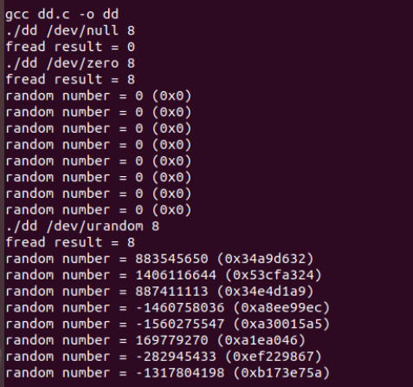
СMakeLists:
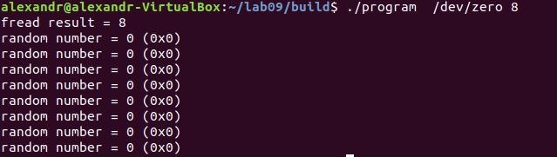
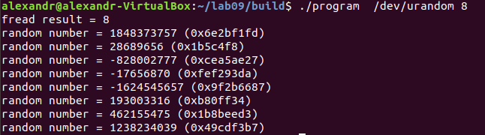
Вывод: В ходе лабораторной работы я на практике смог познакомится с принципами работы ввода-вывода в UNIX, а также с файлами устройств.

